MN HỒNG TIÊN – NGÔI TRƯỜNG HẠNH PHÚC – ƯƠM MẦM TÀI NĂNG
* Đặc điểm tình hình
Địa điểm trụ sở chính: Tổ 5, phường Bồ Đề, quận Long Biên, Hà Nội.
Điện thoại: 0243.201.1478
Facebook: Trường mầm non Hồng Tiến
Wedsite:mnhongtien.longbien.edu.vn
* Quá trình thành lập và phát triển
Trường mầm non Hồng Tiến được tách ra từ trường mầm non Bồ Đề và được thành lập từ 6 năm 2018 theo quyêt định của UBND Quận Long Biên. Trường mầm non Hồng Tiến được xây dựng trên diện tích 11.763 m2 - là một trong những trường học có diện tích lớn nhất trên địa bàn Quận Long Biên.
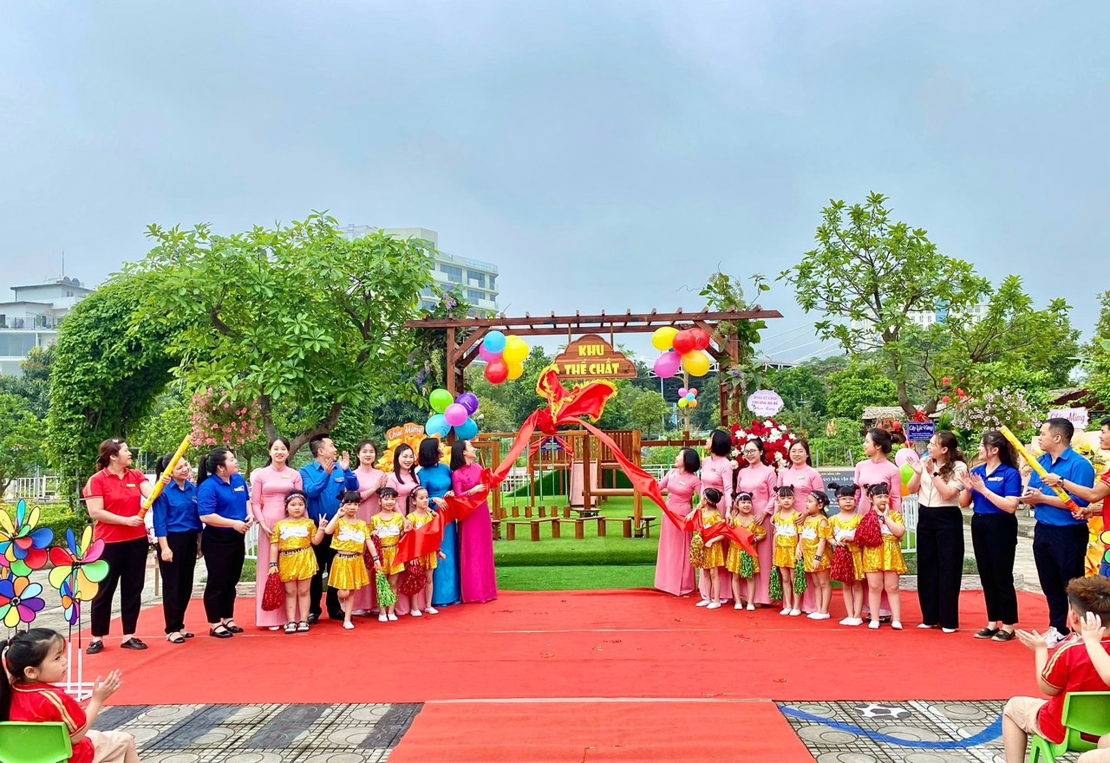
Qua gần 7 năm phấn đấu và trưởng thành, nhà trường đã có nhiều đổi mới và phát triển về mọi mặt. Là trường mầm non công lập được UBND quận Long Biên đầu tư đồng bộ về cơ sở vật chất, thiết bị dạy học hiện đại trên một khuôn viên rộng, được trang trí hệ thống cây xanh đảm bảo mỹ quan, sinh động, khoa học... Hệ thống lớp học, các phòng chức năng và phòng năng khiếu được thiết kế hiện đại, bên cạnh đó nhà trường còn có xây dựng và cải tạo thêm khu sân chơi rộng rãi, gần gũi với thiên nhiên, khu đồi cỏ, sân chơi bóng đá, khu vui chơi trải nghiệm cát, sỏi, bể vầy; khu trò chơi phát triển vận động ngoài trời, vườn cây ăn quả, vường rau thực nghiệm, hạ tầng sân vườn, hệ thống phòng cháy cữa cháy, các trang thiết bị phục vụ học tập và giảng dạy được thiết kế đồng bộ, hiện đại, đáp ứng tiêu chuẩn trường Mầm non hiện nay.
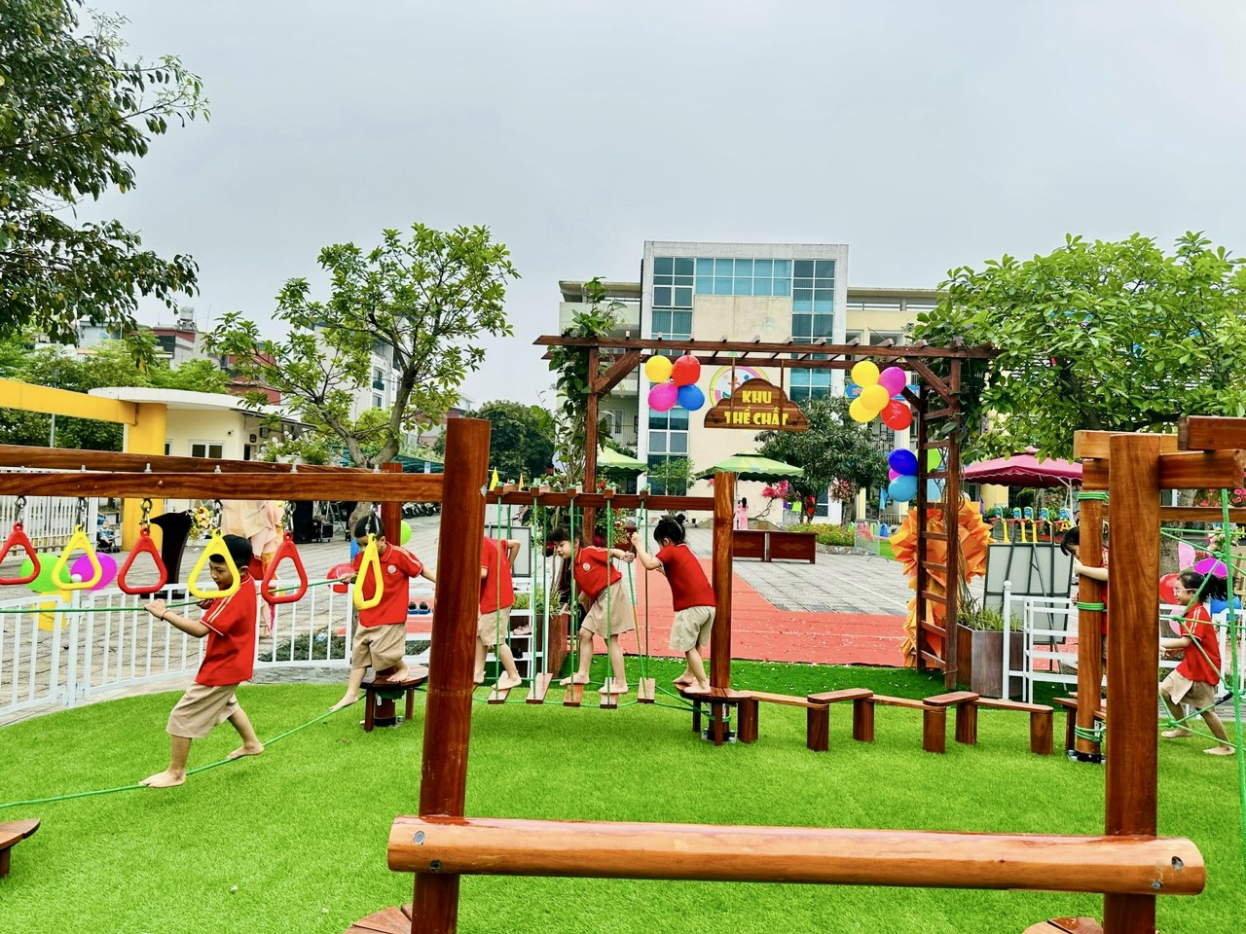
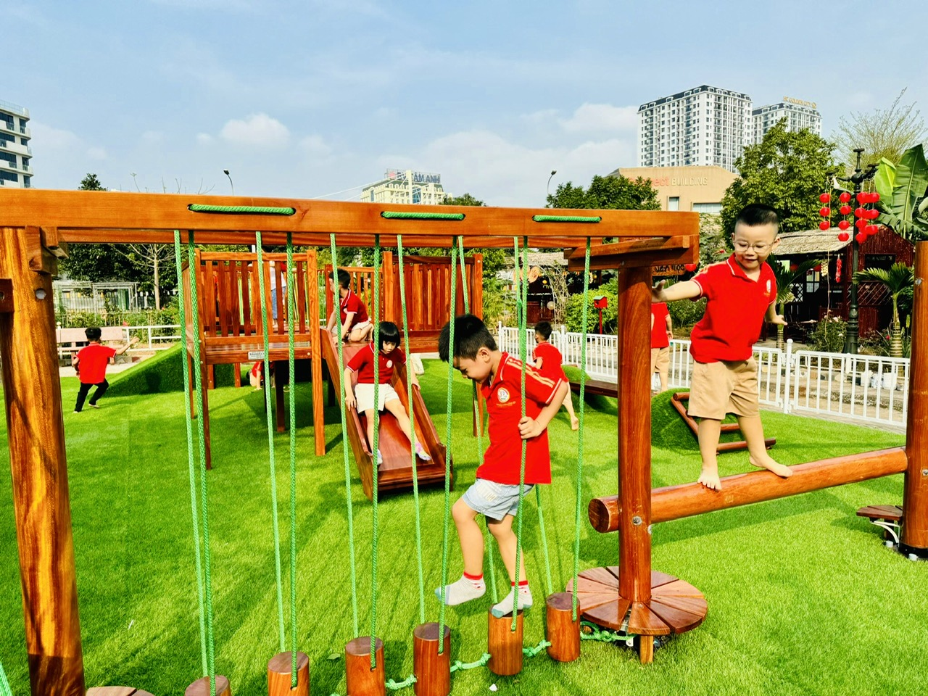
Đến với ngôi trường mầm non Hồng Tiến, quý phụ huynh sẽ cảm thấy không chỉ ở diện mạo ngôi trường khang trang, hiện đại mà còn ở tinh thần trách nhiệm của các cán bộ, giáo viên, nhân viên ở đây là đội ngũ có trình độ, giàu kinh nghiệm trong chăm sóc; giảng dạy, thật sự tâm huyết với nghề, yêu thương, quý mến trẻ...Đặc biệt, việc duy trì thực hiện tốt quan điểm “Xây dựng ngôi trường hạnh phúc”; “giáo dục lấy trẻ làm trung tâm”, phát triển toàn diện cho trẻ đã tạo nên thương hiệu của Mầm non Hồng Tiến so với các trường mầm non khác trên địa bàn quận.
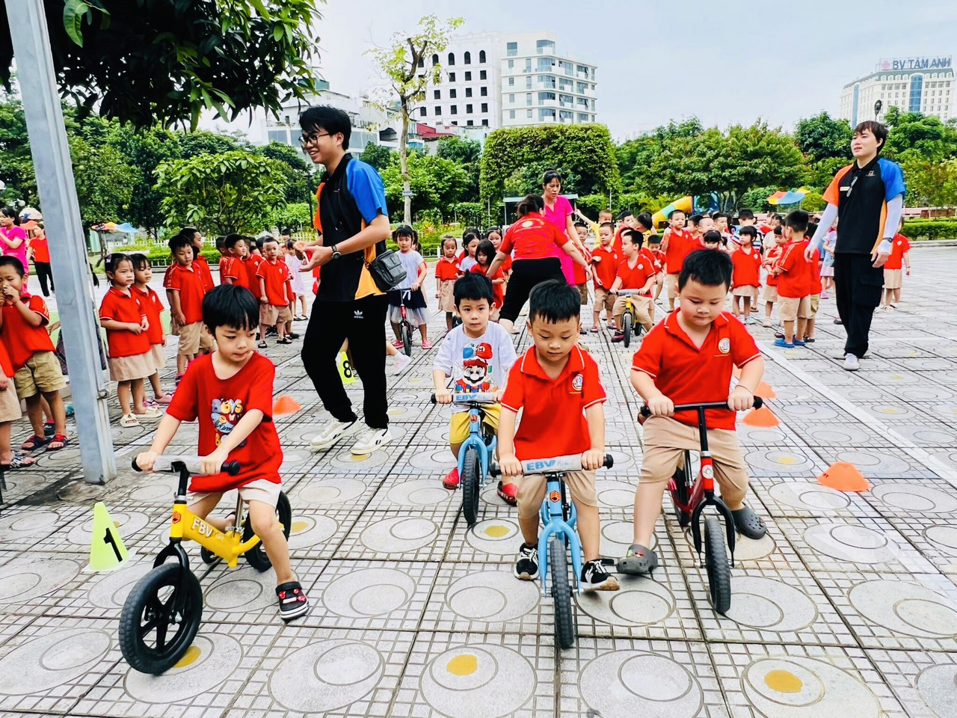
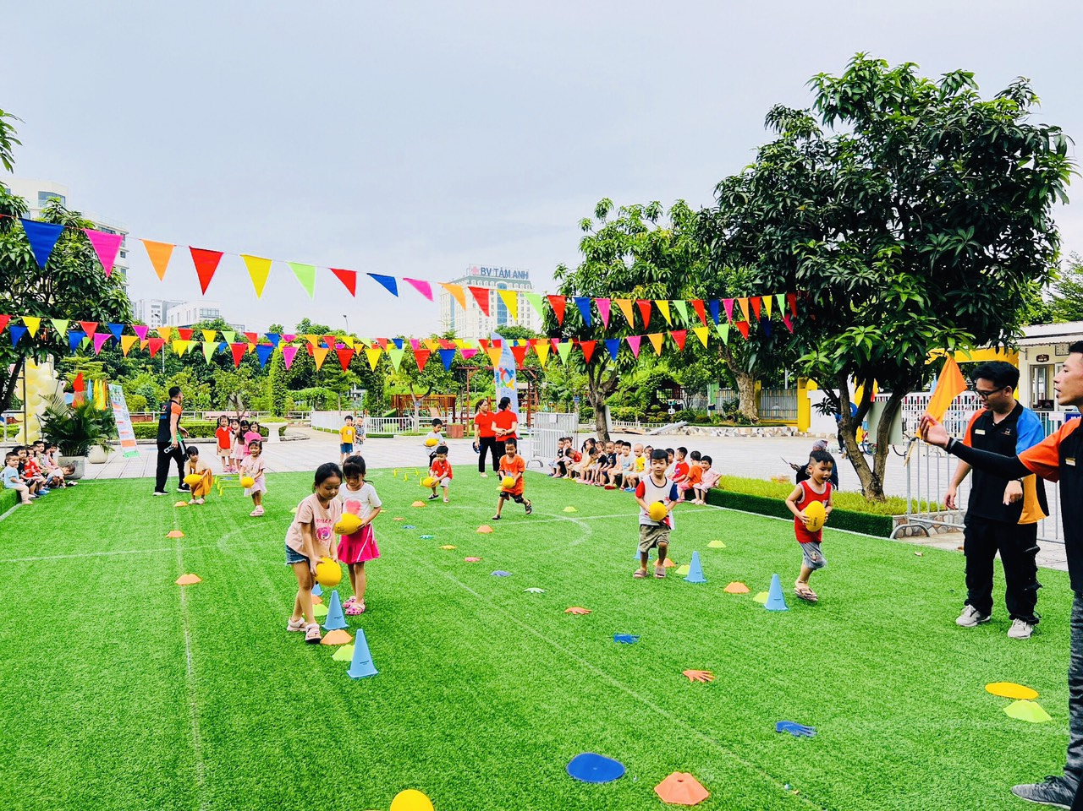
Bên cạnh đó, Ban Giám hiệu nhà trường cũng linh hoạt áp dụng những nội dung ngoại khóa nhằm phát triển kỹ năng ngôn ngữ, sáng tạo, khả năng suy nghĩ độc lập, tạo điều kiện phát triển các năng khiếu của trẻ một cách tự nhiên và cho trẻ niềm đam mê và hứng thú học tập ngay từ khi còn nhỏ, trẻ còn được phát hiện và ươm mầm thông qua các hoạt động ngoại khóa, văn nghệ, thể thao tổ chức thường xuyên.
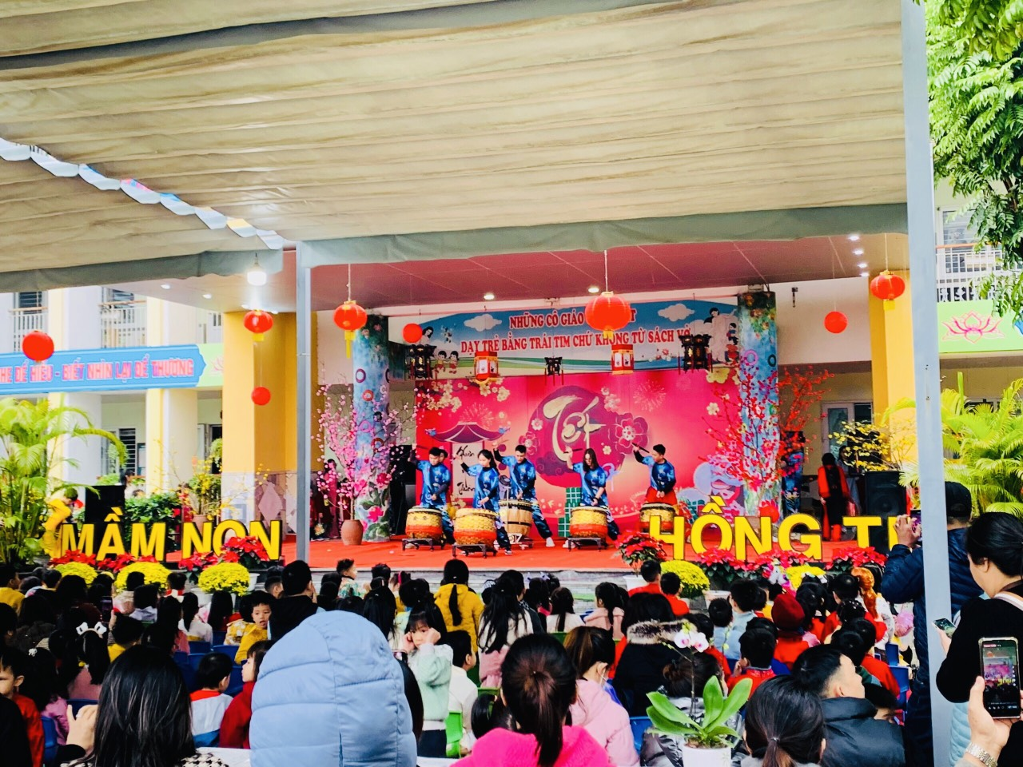
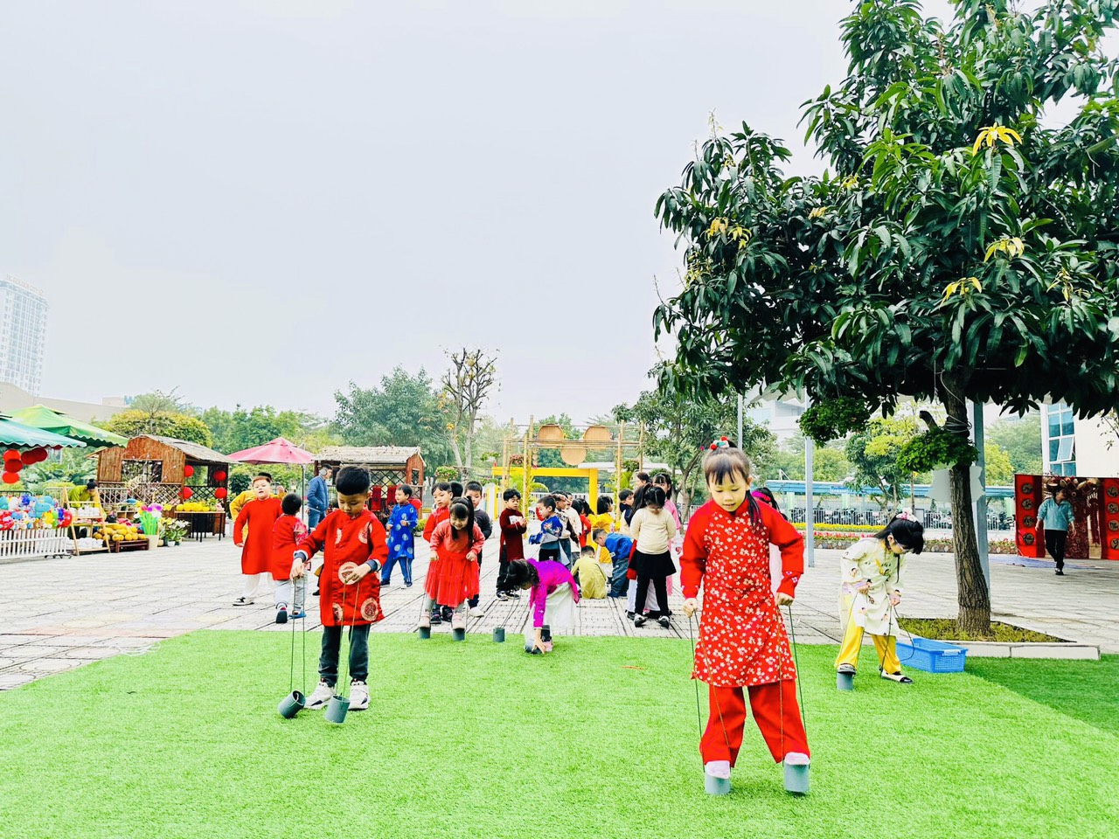
Hình ảnh các ngày hội ngày lễ
Với phương châm “Cô giáo như mẹ hiền”, học sinh ở Trường Mầm non Hồng Tiến được chăm sóc, nuôi dưỡng một cách chu đáo, khoa học. Các bé được chăm sóc bởi những giáo viên có trình độ, kinh nghiệm, chế độ sinh hoạt phù hợp với từng lứa tuổi, chế độ dinh dưỡng, ăn uống có thực đơn hợp lý, an toàn, chế biến khoa học, công phu và có nguồn gốc rõ ràng. Không những vậy, trường còn chú trọng đến công tác y tế học đường, có nhân viên chuyên trách và thường xuyên phối hợp với các cơ sở y tế có chất lượng trên địa bàn để theo dõi sức khỏe cho trẻ một cách tốt nhất.
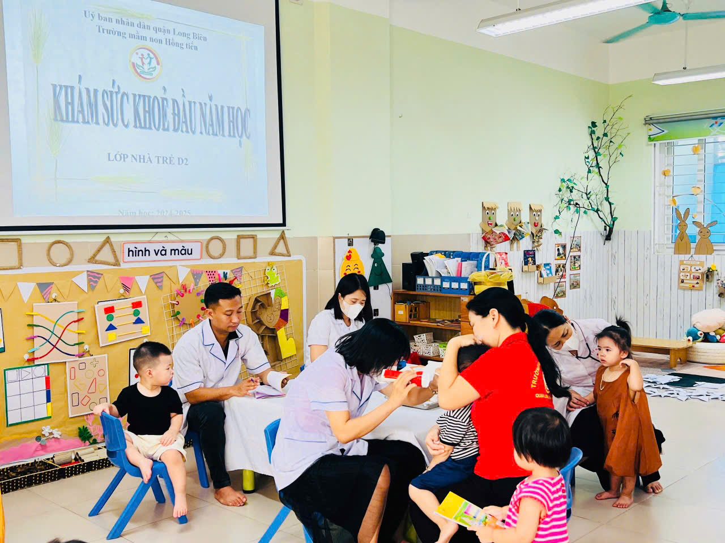
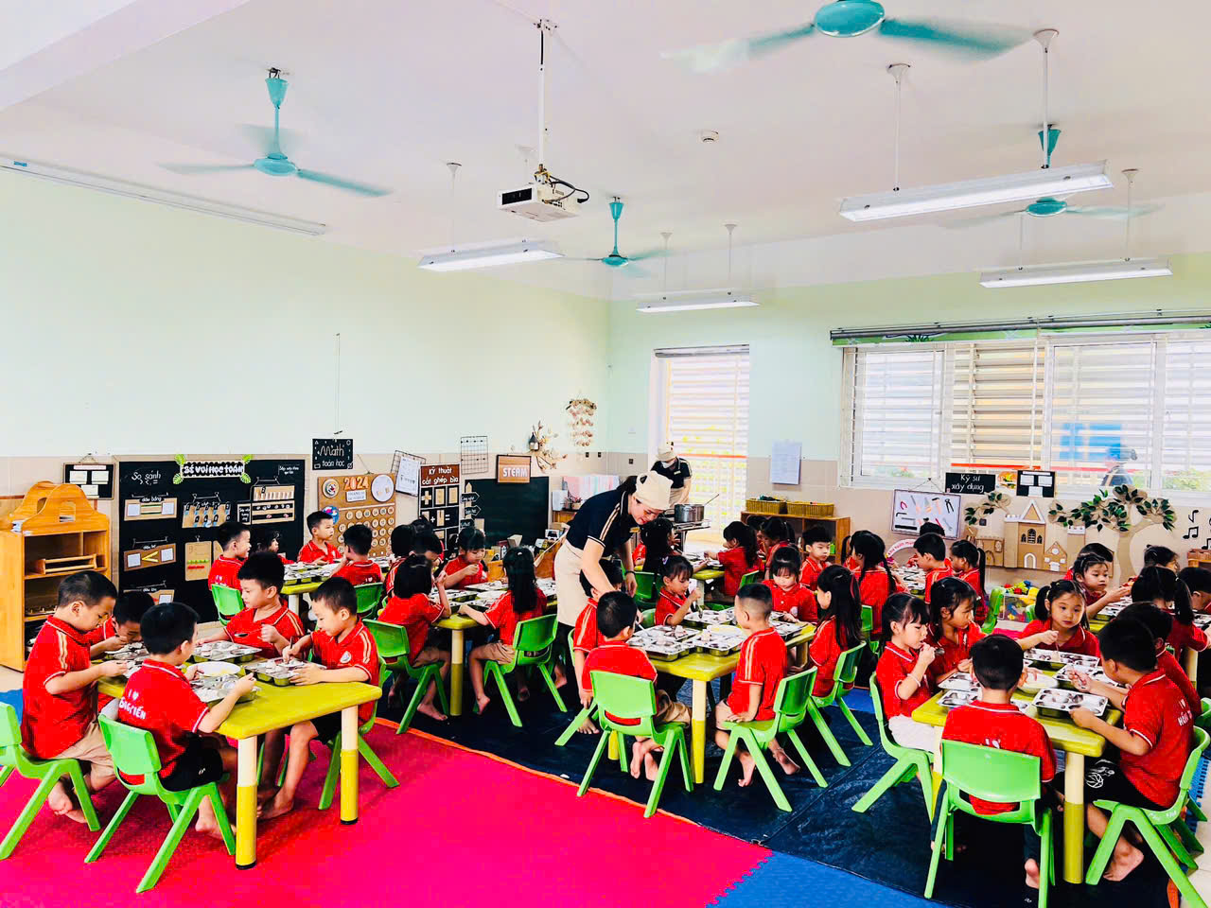
Hình ảnh giờ ăn, ngủ, khám sức khoẻ của trẻ
Nhà trường luôn khuyến khích giáo viên sáng tạo, có những đổi mới về phương pháp và hình thức giáo dục trẻ, trang trí môi trường lớp học thân thiện, gần gũi và sinh động. Khai thác và sử dụng triệt để CNTT vào giảng dạy, tạo cho giờ học không khí sôi nổi, hào hứng, hấp dẫn trẻ.
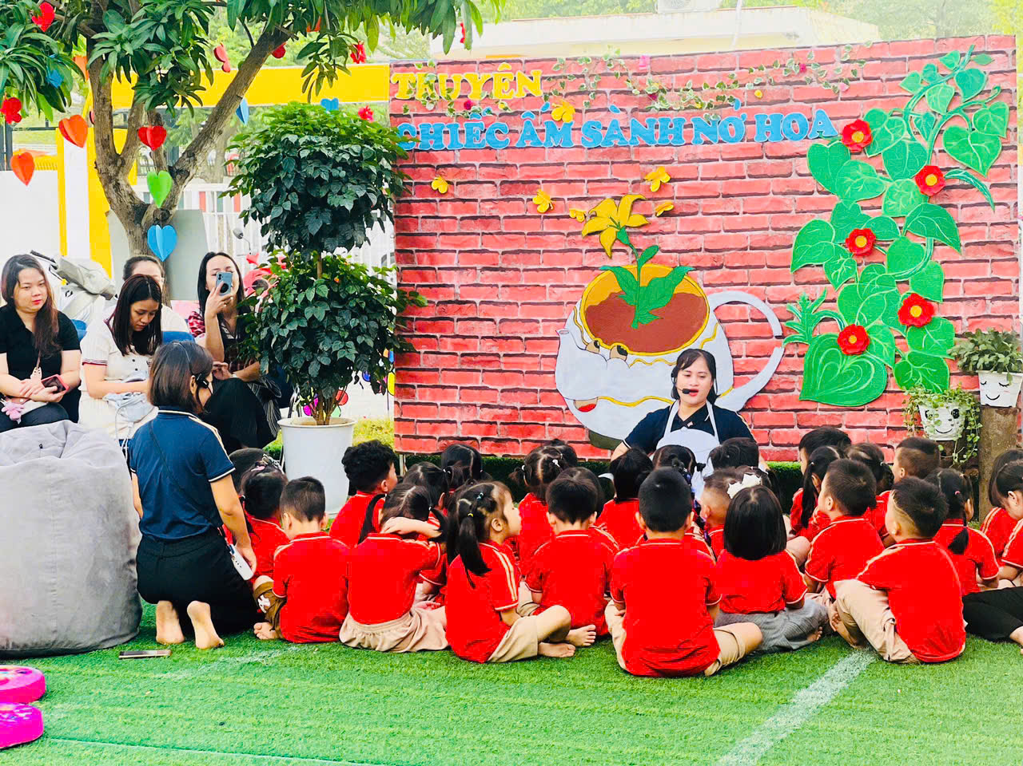

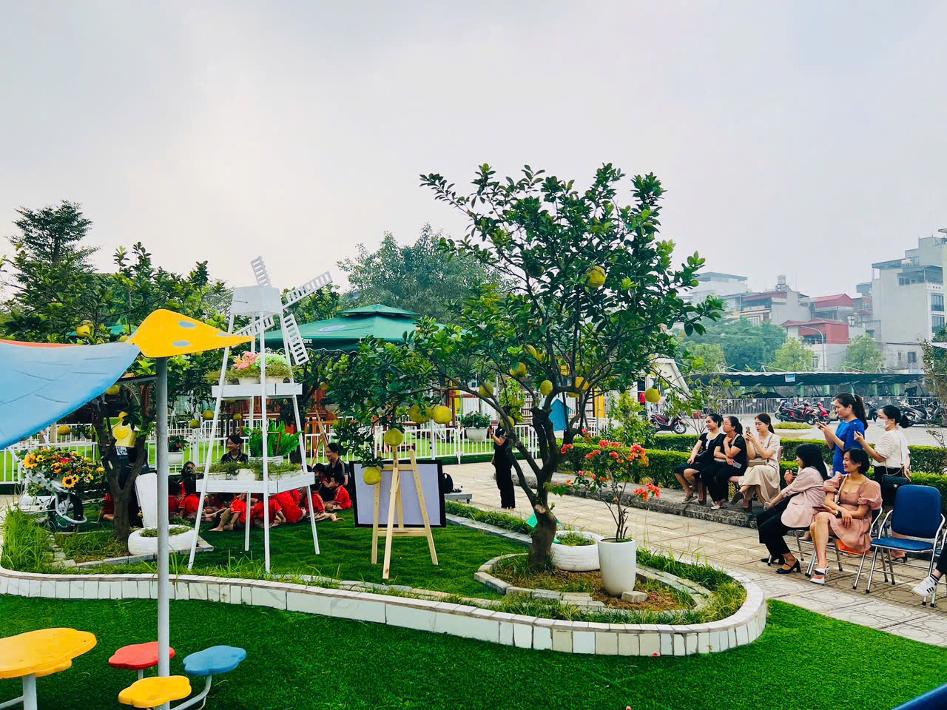

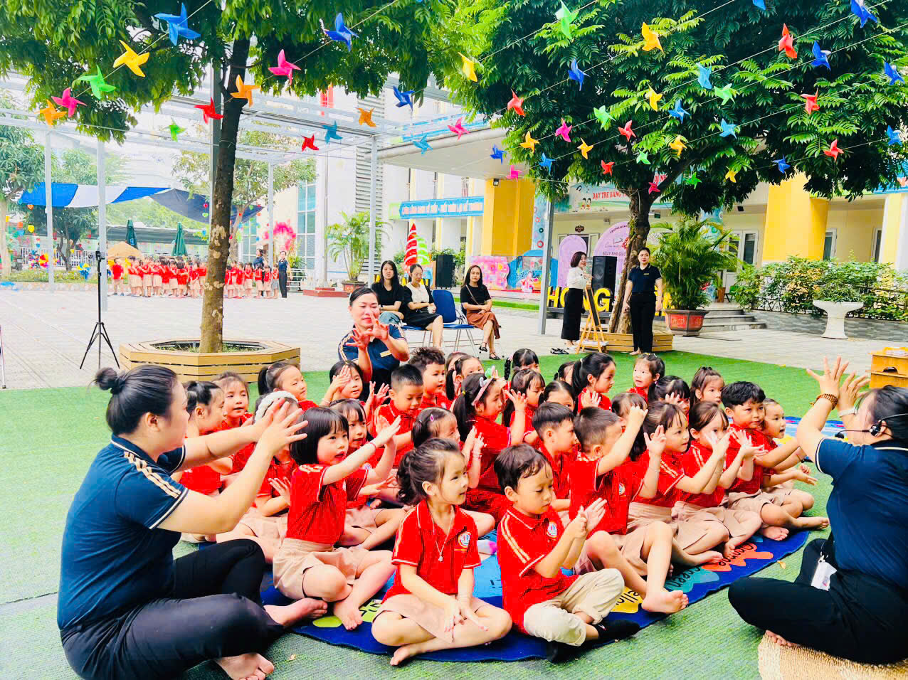
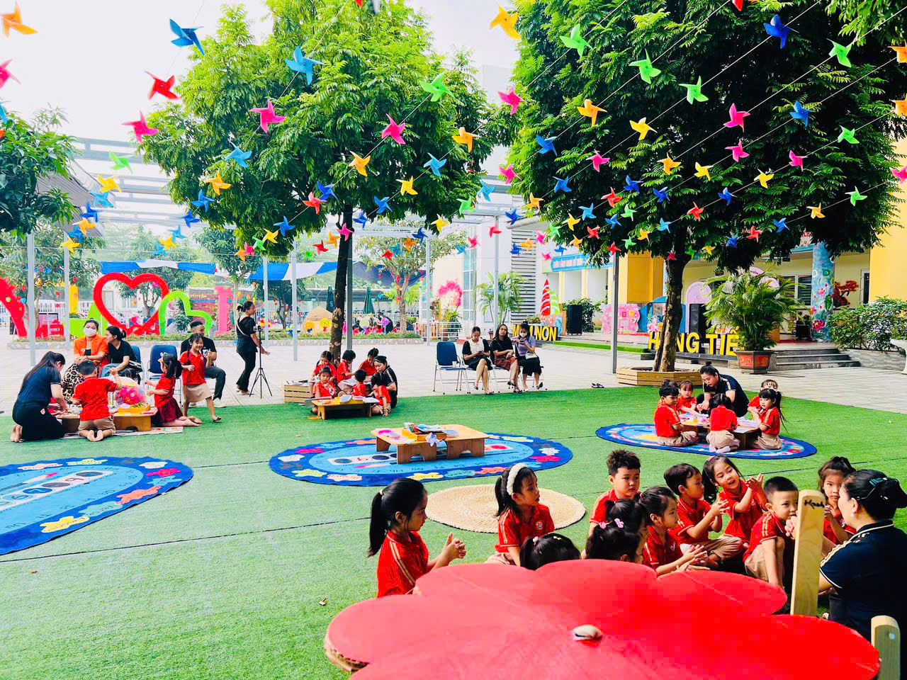
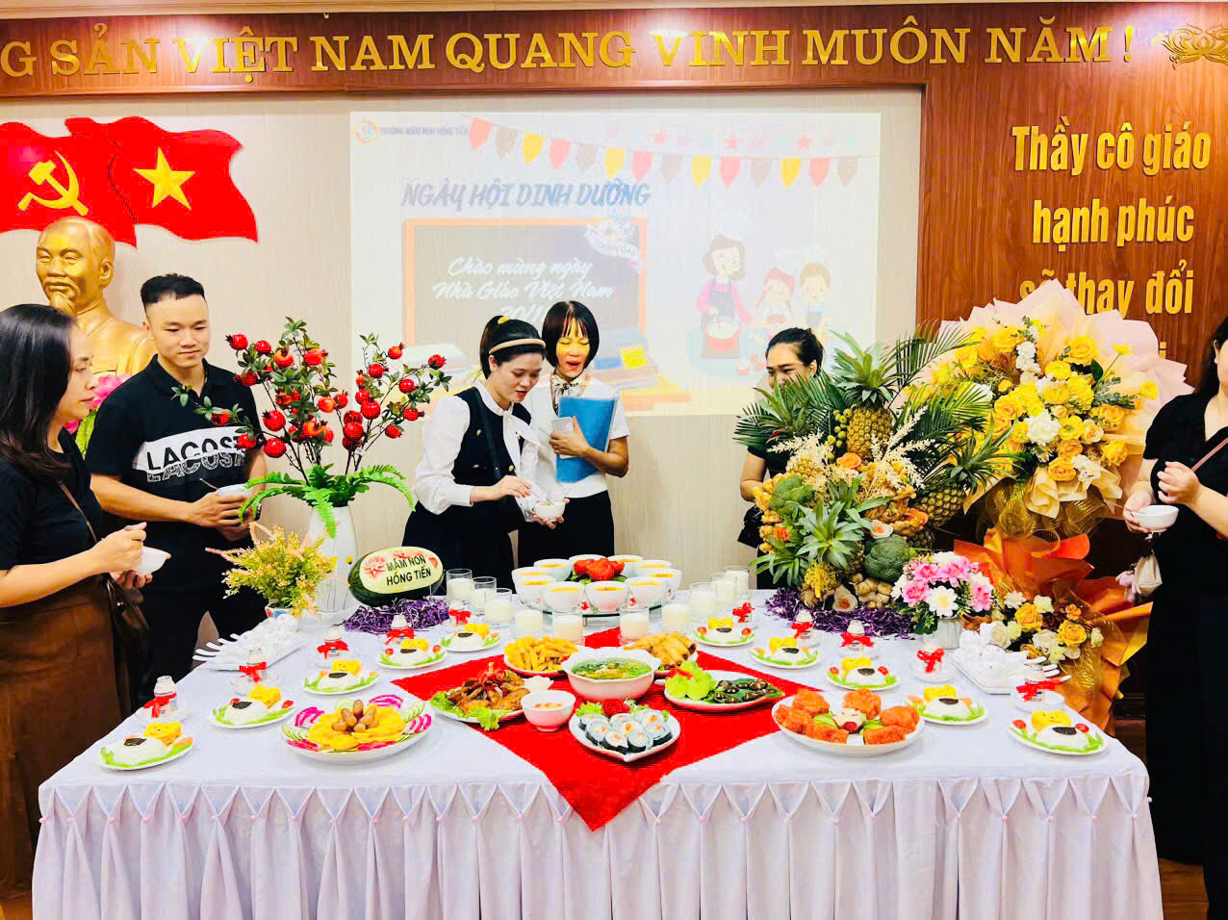
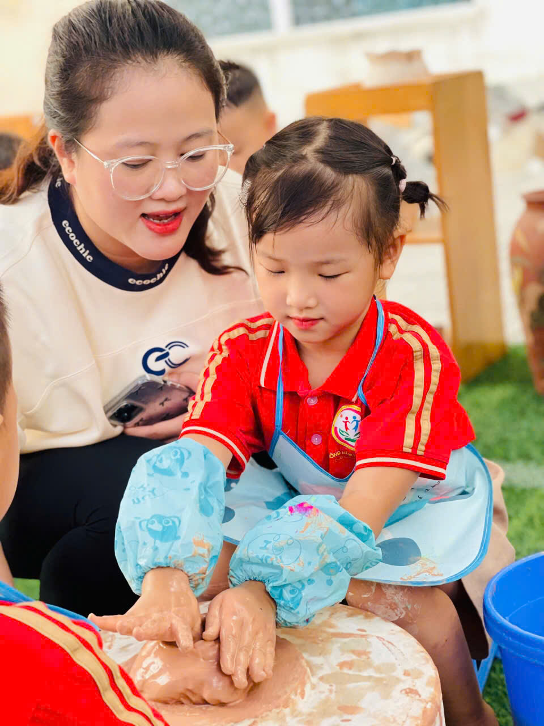
Hình ảnh các tiết kiến tập mời PHHS tham gia
2 Các danh hiệu và thành tích đã đạt được:
- Trường đạt tập thể xuất sắc cấp thành phố năm học 2020-2021 và năm học 2021-2022, Giấy khen của chủ tịch UBND thành phố năm học 2021-2022, trường tiên tiến về thể dục thể thao cấp thành phố. Nhiều năm liền là trưởng điểm về công tác chăm sóc nuôi dưỡng của Quận.
- Chi bộ hoàn thành tốt nhiệm vụ
- Công đoàn xuất sắc.
- Chi đoàn xuất sắc.
* Năm học 2023 - 2024
- Công tác y tế học đường tốt, đạt trường học an toàn
- 50/53 đ/c CBGVNV đạt danh hiệu Lao động tiên tiến (đạt 94%).
- 08 đ/c CBGVNV đạt Chiến sỹ thi đua cơ sở năm học 2023 - 2024, đạt tỷ lệ 15.1%.
- Có 08 SKKN được công nhận cấp Quận.
- Hoàn thành xuất sắc chỉ tiêu nhiệm vụ năm học, 6/11 chỉ tiêu đạt xuất sắc, 5/11 chỉ tiêu đạt loại Tốt.
- 01 giáo viên giỏi cấp quận, Cô giáo Phạm Thị Thuý Mai đạt giải Ba giáo viên giỏi cấp quận
- 02 nhân viên Nguyễn Thị Thu Phương, Chu Thị Thanh Huyền đạt giải khuyến khích Ngày hội dinh dưỡng cấp Quận.
- Đạt 01 giải nhì nội dung thi vận động trong Liên hoan Chúng cháu vui khỏe cấp Quận.
- Đ/c Nguyễn Thị Thu Trang được LĐLĐ quận khen tặng danh hiệu “Giỏi việc nước, đảm việc nhà”, “Gia đình CNVCLĐ tiêu biểu” năm 2023
- Ngoài ra, cô và trò thường xuyên tham gia các chương trình của ngành, của phường tổ chức
Với những lợi thế và những thành tựu đã đạt được, Trường Mầm non Hồng Tiến tự tin là môi trường học tập tốt, hỗ trợ tối đa cho việc hình thành nhân cách, hình thành nếp sống, nếp sinh hoạt khoa học cho trẻ, xứng đáng với niềm tin của chính quyền các cấp và phụ huynh. thực sự là “chiếc nôi” đảm bảo sự phát triển tích cực và toàn diện của trẻ ngay từ những năm đầu đời.

